**Anteproyecto**

**Propuesta de proyecto**

Propuesta 1: Aprovisionamiento y Comercialización de Gafetes

Se plantea la posibilidad de adquirir y distribuir gafetes personalizados con el logo de la universidad. Sin embargo, esta opción cuenta con una demanda estimada baja, ya que los estudiantes no consideran esta prenda indispensable. El costo de producción es relativamente bajo, pero la rentabilidad es un poco limitada debido a la falta de interés.

Propuesta 2: Aprovisionamiento y Comercialización de Gorras

Otra alternativa a considerar es la adquisición y distribución de gorras con el logo de la universidad. Esta es una opción con cierto potencial. Aunque algunas personas mostraron interés, la mayoría de personas no utilizan gorras de manera frecuente.

Propuesta 3: Aprovisionamiento y Comercialización de Playeras Institucionales

Una tercera alternativa y en este caso la más viable fue la adquisición y distribución de playeras bordadas de cuello redondo con el logo de la universidad. Se seleccionó como la mejor opción debido a que son prendas de uso cotidiano, lo que incrementa su demanda y aceptación, además funcionan como un medio de promoción externa, aumentando la visibilidad y reconocimiento de la universidad.

**Viabilidad de la propuesta**

En escala de valoración del 1 al 3

|  |  |  |  |
| --- | --- | --- | --- |
| Indicador | Propuesta 1 | Propuesta 2 | Propuesta 3 |
| Experiencia | 1 | 1 | 1 |
| Compromiso | 3 | 3 | 3 |
| Metas | 1 | 2 | 2 |
| Habilidades | 1 | 1 | 2 |
| Toma de decisiones | 3 | 3 | 2 |
| Manejo de estrés | 2 | 2 | 2 |
| Riesgos | 3 | 2 | 3 |
| Capacidad financiera | 1 | 2 | 3 |
| Sumatoria | 15 | 16 | 18 |

**Análisis de viabilidad**

Los resultados obtenidos en la valoración de las propuestas indican que la opción más adecuada es la Propuesta 3: Aprovisionamiento y Comercialización de Playeras Institucionales, una propuesta que destaca por su impacto en la identidad institucional, su alta demanda entre los estudiantes y su potencial para generar ingresos significativos. Además, permite alcanzar la meta financiera establecida, asegurando la viabilidad económica del proyecto.

**Requerimientos**

La propuesta seleccionada busca satisfacer diversas necesidades dentro de la comunidad estudiantil, entre ellas:

* Fortalecer la identidad institucional, promoviendo el sentido de pertenencia entre los alumnos, ofrecer una opción accesible y uniforme de vestimenta.
* Promocionar la universidad de manera orgánica a través del uso de las playeras en distintos espacios públicos, aumentando su visibilidad.
* Facilitar el reconocimiento de los estudiantes de la carrera dentro y fuera del campus diferenciándolos en actividades.
* Generar una utilidad de $2,500

Elementos requeridos:

|  |  |  |  |
| --- | --- | --- | --- |
| Humanos | Transporte | Infraestructura y equipo | Financieros |
| Líder de Proyecto (PM) | Vehículo para transportar las playeras. | Insumos de personalización (bordado) | Recursos propios |
| Encargado de Compras |  | Espacio para almacenamiento temporal | Cooperaciones del equipo |
| Equipo de Ventas |  | Publicidad (Redes Sociales) | Rifa de una Alexa para recaudar fondos |
| Proveedor de playeras |  | Suministro de playeras en modelos y tallas solicitadas |  |
| Encargado del bordado |  | Servicio de bordado con estándares de calidad |  |

**Objetivo del proyecto**

Obtener una utilidad de $2,500 mediante el aprovisionamiento y comercialización de playeras bordadas de cuello redondo, durante el periodo del 7 de enero al 10 de febrero de 2025.

**Riesgos**

Los riesgos que se han tomado en cuenta inicialmente son los siguientes, posteriormente detallados en el plan de riesgos.

* Problemas con proveedores de playeras
* Errores en el diseño de bordado
* Pérdida o robo de mercancía
* Daños en playeras recibidas
* Mala gestión de costos
* Problemas con los métodos de pago
* Ventas bajas o baja visibilidad
* Falta de organización en la venta
* Confusión de precios

**Estrategias para la recuperación de la inversión**

Proponer promociones en las que los estudiantes que compren más de una playera o que realicen compras en grupo obtengan un descuento, incentivando la compra y aumentando el volumen de ventas.

Organizar una o más rifas con el objetivo de recaudar fondos adicionales, ofreciendo boletos para la rifa de un producto popular, generando ingresos adicionales y creando una forma atractiva de involucrar a los estudiantes en la compra de las playeras y participar en la rifa.

**Planteamiento del problema**

En la Universidad del Istmo, campus Ixtepec, no se cuenta con un proyecto formal que impulse la identidad institucional a través de productos que representen a la universidad. Sin embargo, a través de una encuesta realizada a un grupo de estudiantes, se obtuvo información relevante sobre sus preferencias con respecto a la moda, lo cual revela una oportunidad para generar un proyecto que refuerce el sentido de pertenencia y visibilidad de la universidad entre los estudiantes.

De acuerdo con los datos obtenidos de la encuesta realizada a 26 estudiantes, se identificaron las siguientes preferencias:

* Tipo de playera: El 80.8% de los encuestados prefieren el modelo de cuello redondo, mientras que solo un 19.2% optó por las tipo polo.

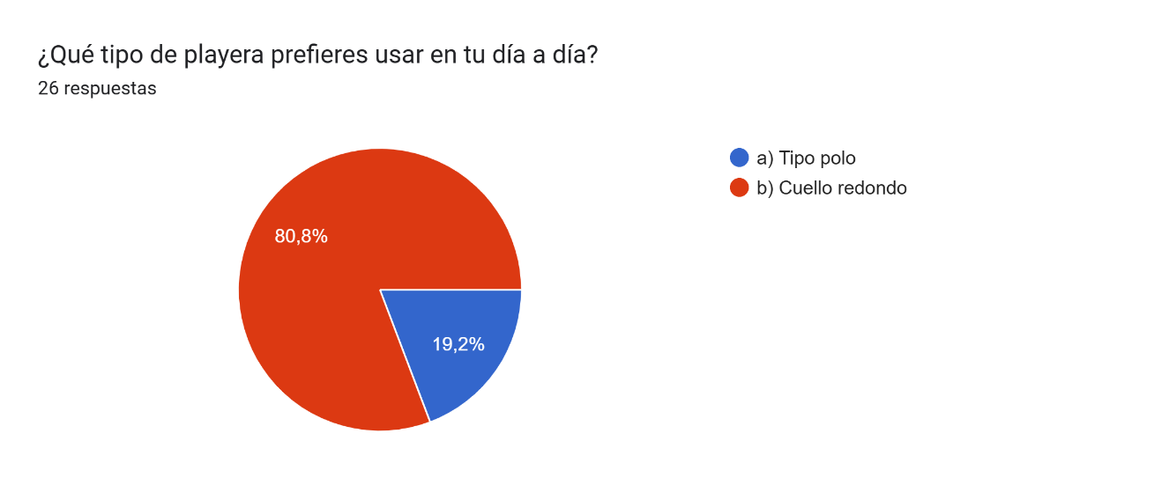

* Colores preferidos: El 80.8% de los estudiantes prefiere las playeras en color negro, mientras que solo una pequeña proporción prefiere otros colores como blanco, rojo o azul.

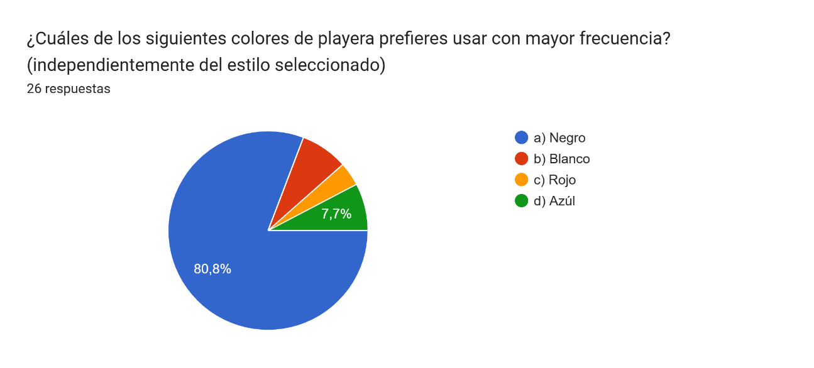

* Tamaño de playera: La mayoría de los estudiantes (46.2%) optó por la talla mediana (M) y grande (L), lo que muestra una preferencia por prendas de tamaño estándar que podrían ajustarse a diferentes tipos de cuerpo.

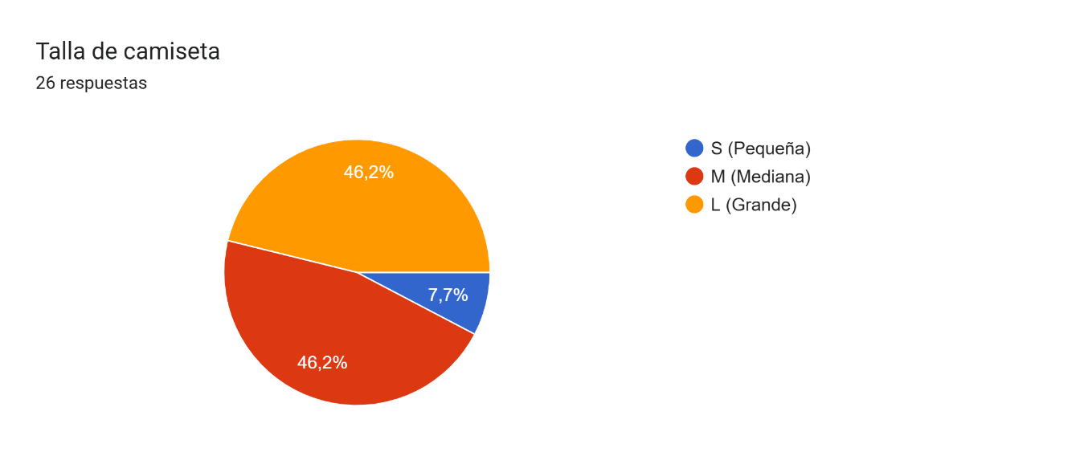

* Rango de precio: La mayoría de los encuestados estaría dispuesta a pagar entre $100 y $300 por una prenda de buena calidad.

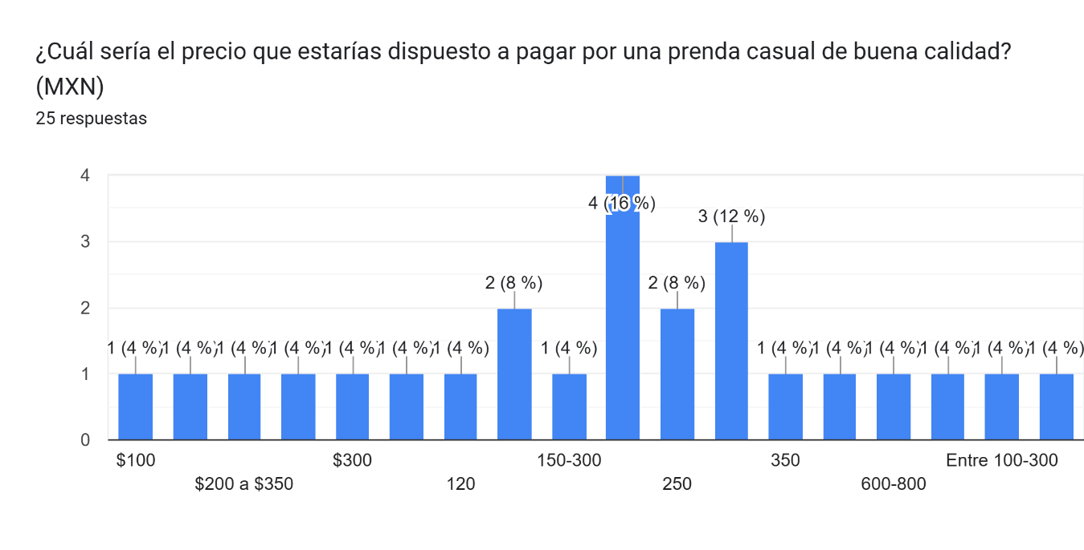

A pesar de que esta encuesta se centró en las preferencias de playeras, los resultados indican un claro interés de los estudiantes por productos que sean accesibles, de buena calidad y que refuercen la identidad de la universidad. Un comportamiento que sugiere que existe una oportunidad de negocio que no solo cubriría una necesidad de moda, sino que también fortalecería la visibilidad de la universidad.

**Características y ventajas del proyecto**

Sin embargo, se ha observado que, aunque no se han realizado investigaciones directas sobre la convivencia inter escolar, existen ciertos intereses compartidos entre los estudiantes en cuanto a productos que representen a la institución.

**Antecedentes**

|  |  |  |  |
| --- | --- | --- | --- |
| Título de la investigación | Alcance de la investigación | Preguntas | Objetivos |
| Comercialización de Playeras Institucionales como Estrategia para Promover la Identidad Universitaria | Exploratorio y descriptivo | General   1. ¿Están los estudiantes dispuestos a pagar por una prenda institucional de calidad?   Especificas   1. ¿Qué tipo de prenda y colores prefieren los estudiantes para representar a la universidad? 2. ¿Cuáles son los tamaños más solicitados por los estudiantes para las playeras institucionales? | General  Obtener una utilidad de $2,500 mediante el aprovisionamiento y comercialización de playeras bordadas de cuello redondo, durante el periodo del 7 de enero al 10 de febrero de 2025.  Especificas  Identificar las preferencias de los estudiantes respecto al tipo de prenda, color y talla de las playeras institucionales.  Evaluar la disposición de los estudiantes a pagar por una prenda institucional de calidad, en función de las preferencias de estilo y precio. |

Los resultados mostraron que los estudiantes están dispuestos a pagar una cantidad considerable por una prenda de calidad, lo que refleja un interés significativo por adquirir productos institucionales bien elaborados

**Justificación**

Ante la creciente demanda de productos institucionales y la necesidad de promover una mayor identidad dentro de la comunidad universitaria resulta de interés y surge la necesidad de identificar las características y estilos de las playeras más demandadas, así como las expectativas sobre la calidad y los precios.

Mediante esta investigación se busca proporcionar información relevante que servirá tanto a los estudiantes como a los organizadores del proyecto para tomar decisiones informadas sobre la producción y distribución de las playeras.

Por otro lado, la investigación contribuirá a mejorar la oferta de productos en la universidad, analizando las variantes según preferencias de color, talla y estilo. De esta manera, se generará un impacto positivo en la comunidad estudiantil, fomentando la identidad universitaria a través de la venta de productos relacionados con la institución.

Este trabajo tiene una utilidad metodológica, ya que permitirá realizar un análisis más detallado sobre las preferencias de los estudiantes y sus expectativas en relación con productos institucionales.